Profil : Visiteur
- Découverte : En tant que visiteur, je veux découvrir l'univers graphique et le pitch du jeu afin de comprendre si le défi m'intéresse.
- Compte : En tant que visiteur, je veux pouvoir créer un compte et pouvoir me connecter.
- Inscription : En tant que visiteur connecté, je veux pouvoir m'inscrire à l'événement afin d'être alerté en priorité de l'ouverture des ventes.
- Billetterie : En tant que visiteur inscrit, je veux pouvoir acheter un ticket sur le site de billetterie externe afin d'acheter ma place pour l'événement.

🎮 Profil : Joueur
- Tableau de bord : En tant que joueur, je veux accéder au tableau de bord de mon équipe afin de visualiser les joueurs.
- Planning : En tant que joueur, je veux voir le planning de ma session de jeu.
- Score : En tant que joueur, je veux voir le score de ma session de jeu.
- Choix d'équipe : En tant que joueur (visiteur ayant payé son ticket), je veux pouvoir choisir une équipe.
- Accès Jeu : En tant que joueur, je veux accéder à un parcours débloqué afin de commencer le jeu.
- Épreuves : En tant que joueur, je veux pouvoir commencer une épreuve débloquée, accéder aux documents s'ils sont disponibles et pouvoir soumettre une réponse.

🔑 Profil : Admin
- Suivi live : En tant qu'admin, je veux voir la progression des équipes en temps réel.
- Gestion utilisateurs : En tant qu'admin, je veux pouvoir gérer les utilisateurs, afin de changer le rôle.
- Gestion équipes : En tant qu'admin je veux pouvoir modifier les équipes, afin de changer les joueurs, changer le nom de l'équipe, changer le score.
- Gestion épreuves : En tant qu'admin je veux pouvoir créer, modifier, supprimer une épreuve, et lui assigner une difficulté.
- Gestion parcours : En tant qu'admin je veux pouvoir créer, modifier, supprimer un parcours qui comprend plusieurs épreuves.
- Hébergement : En tant qu'admin je veux pouvoir héberger des médias afin d'utiliser leurs URL.
- Session de jeu : En tant qu'admin je veux pouvoir créer une session de jeu : choisir 4 dates, choisir 4 parcours.
- Automatisation : En tant qu'admin je veux que le planning se crée automatiquement à l'issue des 4 dates et 4 parcours avec 4 équipes "A, B, C et D" vides par défaut.
- Correction manuelle : En tant qu'admin je veux pouvoir valider manuellement une épreuve en cours pour l'équipe via mon interface admin si jamais un bug imprévu intervient durant la soumission de l'énigme.
Use Cases
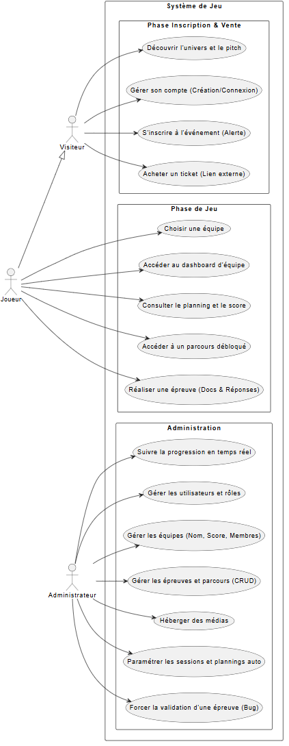
Architecture vue joueur
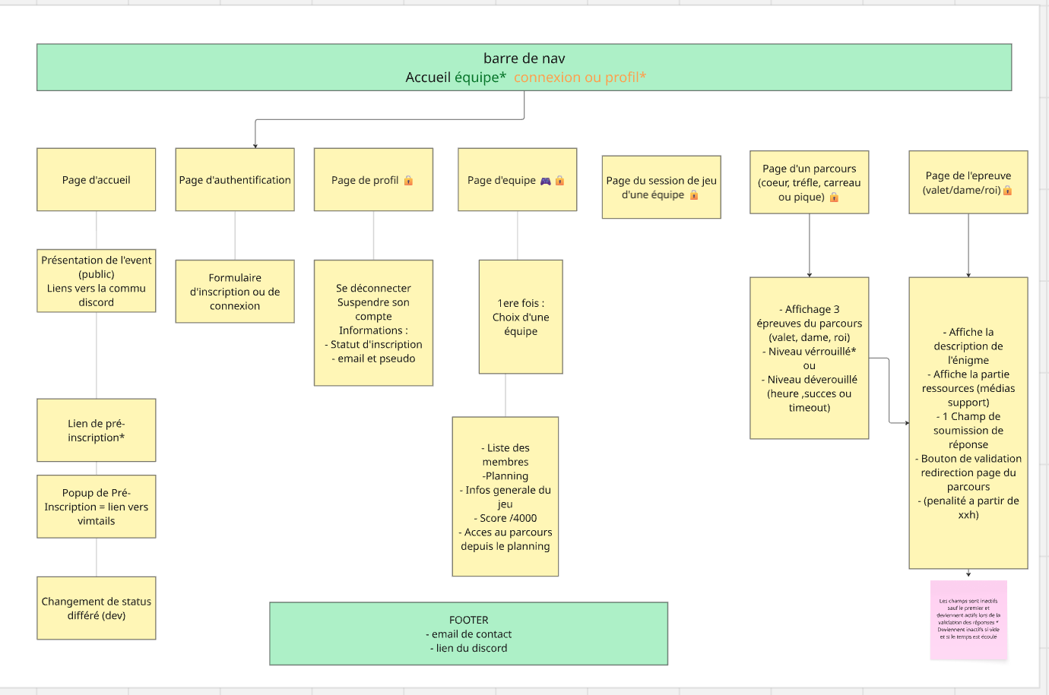
Architecture vue admin
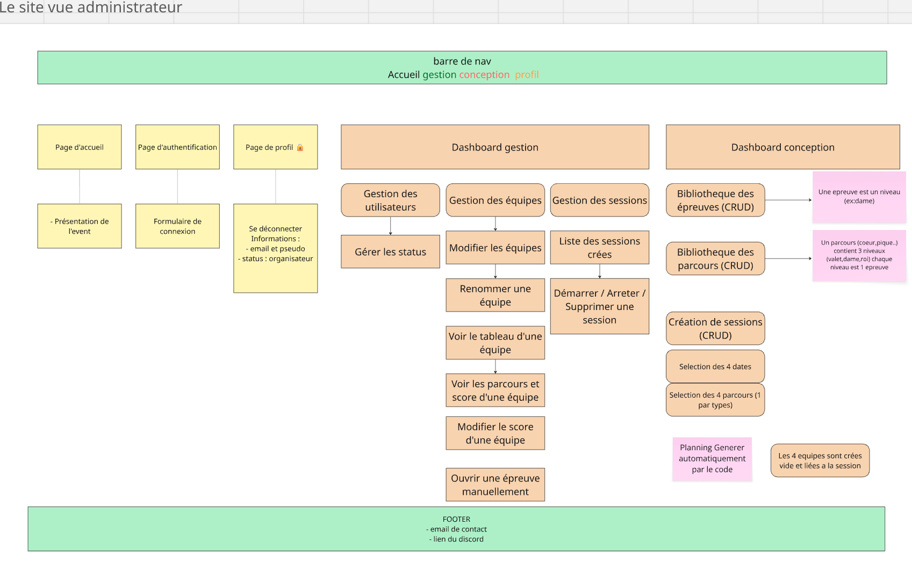

CHARTE GRAPHIQUE
🎨 Palette de Couleurs
La palette mise sur des contrastes élevés pour renforcer l'identité visuelle forte et dynamique du projet.
Couleur | Code Hexa | Description & Usage
Rouge Vif | #E21E22 | Rouge intense pour un contraste marqué et une visibilité maximale.
Blanc | #F5F4F4 | Blanc cassé mis en valeur par l'opposition avec le noir et le rouge.
Noir Pur | #000000 | Utilisé en opposition pour rendre les autres couleurs plus vibrantes.
Gris Clair | #EBEBEB | Couleur de fond de page pour faciliter et fluidifier la lecture.
Noir Sombre | #0F1015 | Couleur de fond pour le mode sombre, optimisée pour le confort visuel.
🔡 Typologie (Typographie)
Le choix typographique sépare clairement l'aspect narratif de l'aspect informatif.
Kitsch Display
- Usage : Éléments narratifs et titres.
- Style : Rappelle le style visuel des vieux journaux anglais. Apporte une touche historique et mystérieuse au récit.
Pathway Gothic One
- Usage : Documents et zones denses en texte.
- Style : Police épurée et simple. Elle privilégie la lisibilité et la clarté pour l'utilisateur.

🃏 Identité Visuelle (Logo)
Le logo incarne la dualité du personnage central.

Concept & Design
- Symbolisme : Le logo représente le côté malicieux et sournois du Joker, dissimulé derrière un visage d'apparence sympathique.
- Composition : Utilisation des enseignes de cartes à jouer (pique, cœur, carreau, trèfle) et de forts contrastes chromatiques (rouge/noir/blanc).
Interdictions (Brand Safety)
Pour garantir l'intégrité de l'image de marque, il est strictement interdit de :
- Déformer le logo (étirement, compression).
- Modifier les couleurs définies dans la palette officielle.

💡 Note d'intention
"L'objectif visuel est de créer une ambiance à la fois ludique et inquiétante, où le contraste entre le rouge et le noir souligne la dualité du jeu."

Infos diverses :
Un joueur (USER) fait parti d'une équipe (TEAMS)
il a un email, un nom, un mdp, un age, une equipe, un rôle (visiteur, inscrit, joueur, admin)
Une équipe contient des joueurs (USERS)
Une équipe à un score
Une équipe a un nom
Une session de jeu contient des Equipes (TEAMS)
Une session de jeu a des dates
Une session de jeu contient 4 parcours (ROUTES)
Un PLANNING contient
une session_id et
une equipe_id ,
un parcours_id,
une date :
un jour : 1
ALTER TABLE planning
ADD CONSTRAINT unique_team_jour UNIQUE (session_id, team_id, jour);
ALTER TABLE planning
ADD CONSTRAINT unique_parcours_jour UNIQUE (session_id, parcours_id, jour);
Un parcours contient 3 épreuves (TESTS)
Un parcours à un type (trèfle, coeur, carreau ou pique)
Un parcours à une difficulté (facile, moyen, difficile)
Un parcours a un nom
Un parcours a une description (pour l'admin)
Une épreuve à un type (trèfles, coeur, pique, carreau)
Une épreuve à une valeur (valet, dame, roi)
Une épreuve à un nom
Une épreuve à une ou des étapes (STEPS)
Une épreuve à un ou plusieurs lien (doc)
Une épreuve à une difficulté
Une épreuve à une valeur (table POINTS => e.g valet=200)
Une épreuve a une heure de début (e.g : 14h)
Une épreuve a une heure de fin (e.g 16h)
Une épreuve à un heure de debut de malus (e.g 14h30)
Une étape (STEPS) à une description
Une étape à un code de solution
Une étape à un ou plusieurs liens de doc
Une étape à une placeholder du format attendu de la réponse
PLAN BDD :
// ========== USERS & TEAMS ==========

Table users {
id int [pk, increment]
name varchar
email varchar [unique]
password varchar
age int
role enum('visitor', 'registered', 'player', 'admin') [default: 'visitor']
team_id int [ref: > teams.id]
created_at timestamp [default: `now()`]
}

Table teams {
id int [pk, increment]
name varchar
score int [default: 0]
session_id int [ref: > sessions.id]
created_at timestamp [default: `now()`]
}

// ========== SESSIONS & PLANNING (Dates flexibles) ==========

Table sessions {
id int [pk, increment]
name varchar
status enum('upcoming', 'in_progress', 'completed') [default: 'upcoming']
}

Table session_dates {
id int [pk, increment]
session_id int [ref: > sessions.id]
day_number int [note: 'Jour 1, 2, 3 ou 4']
calendar_date date

indexes {
(session_id, day_number) [unique]
}
}

Table planning {
id int [pk, increment]
session_id int [ref: > sessions.id]
team_id int [ref: > teams.id]
route_id int [ref: > routes.id]
day_number int

indexes {
(session_id, team_id, day_number) [unique]
(session_id, route_id, day_number) [unique]
}
}

// ========== LA BIBLIOTHÈQUE (Game Content) ==========

Table routes {
id int [pk, increment]
name varchar
type enum('heart', 'spade', 'club', 'diamond')
difficulty enum('easy', 'medium', 'hard')
description text
}

// C'est ici que la magie opère : On compose les parcours avec les épreuves
Table route_tests {
route_id int [ref: > routes.id]
test_id int [ref: > tests.id]
test_order int [note: 'Position 1, 2 ou 3 dans le parcours']

primary key (route_id, test_id)
}

Table tests {
id int [pk, increment]
name varchar
type enum('heart', 'spade', 'club', 'diamond')
card_value enum('jack', 'queen', 'king')
difficulty enum('easy', 'medium', 'hard')
start_time time
end_time time
penalty_start_time time
points_id int [ref: > points.id]
}

Table points {
id int [pk, increment]
card_value enum('jack', 'queen', 'king') [unique]
points int
}

// ========== DÉTAILS DES ÉPREUVES ==========

Table steps {
id int [pk, increment]
test_id int [ref: > tests.id]
description text
solution_code varchar
placeholder varchar
order int
}

Table test_docs {
id int [pk, increment]
test_id int [ref: > tests.id]
url varchar
label varchar
}

Table step_docs {
id int [pk, increment]
step_id int [ref: > steps.id]
url varchar
label varchar
}

